

ALGEMENE LEDENVERGADERING (ALV)
De Heterense Tennisvereniging (HTV)

Agenda en onderliggende stukken voor de ALV op donderdag 26 maart 2026

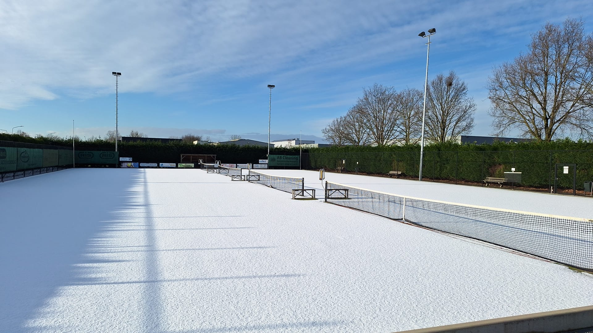

Voorwoord

Beste leden van de Heterense Tennisvereniging,
Namens het bestuur van de HTV nodig ik je hierbij uit voor de Algemene Ledenvergadering (ALV) van onze vereniging op donderdag 26 maart 2026, start om 20.00. We waarderen het zeer als we je kunnen verwelkomen op De Terp.
Hierbij ontvang je de agenda voor de ALV en de bijbehorende stukken.
Als bestuur is onze focus de afgelopen twee jaar sterk gericht op het kunnen realiseren van de verhuizing naar het Sportpark Bretagne. Na de Buitengewone Ledenvergadering van december 2024 hebben we ervoor gekozen om begin 2025 niet direct weer een ALV bijeen te roepen. Vandaar dat we nu als bestuur een gecombineerd verslag doen van zowel 2024 als 2025.
Als bestuur hopen wij jullie in groten getale te kunnen verwelkomen op de ALV.

Hans Bierman, voorzitter

Agenda Algemene Ledenvergadering 26 maart 2026
- Opening en mededelingen

- Notulen van de ALV van 16 februari 2024 (bijlage 1)

- Notulen van de BLV van 18 december 2024 (bijlage 2)

- Jaarverslagen van de verschillende HTV Commissies
- Jaarverslag 2025 van het bestuur (bijlage 3)
- Jaarverslag 2025 van de Ledenadministratie (bijlage 4)
- Jaarverslag 2025 van de Competitieleiding (bijlage 5)
- Jaarverslag 2025 van de Parkcommissie (bijlage 6)
- Jaarverslag 2025 van de Sponsorcommissie (bijlage 7)
- Jaarverslag 2025 van de Toernooicommissie (bijlage 8)
- Jaarverslag 2025 van de Senioren Plus Commissie (bijlage 9)
- Afsluiting van de Jeugdcommissie (bijlage 10)
- Verslag kascontrolecommissie XXXX en XXXX (bijlage 11)
- Jaarverslag Penningmeester (bijlage 12)
    - Balans HTV 2024 (bijlage 13)
    - Winst en Verliesrekening 2024(bijlage 14)
    - Balans en winst en verlies 2025 (bijlage 15)
    - Begroting 2026 (bijlage 16)
h) Overzicht bestuurs- en commissieleden (bijlage 17)
- Financieel verslag
Toelichting van het jaarverslag van 2024 en 2025 en de begroting voor 2026 door de penningmeester.

- Voorstellen van het bestuur
  - Begroting 2026
  - Gelegenheid tot het stellen van vragen

- Verkiezing van bestuur en commissies
 |  | m.i.v. | herkiesbaar
Hans Bierman | voorzitter | 21-02-2013 | ja
Hans van Noord | Secretaris | 18-02-2021 | ja
Gilbert Schrijner | Penningmeester | 11-05-2020 | niet
Geert Mout | Lid | 11-05-2020 | ja
Noemie Brochereux | Lid | 18-02-2019 | ja

- Voorstellen ingediend door minimaal 5 leden
- Rondvraag
- Sluiting
Bijlage 1 Notulen van de ALV van de HTV Donderdag 22 februari 2024
Afmeldingen voor ALV 22 Februari 2024, De Terp Heteren
Anneke ten Barge, Noemie Brochereux, Nory Burgers, Adrie Flipsen, Esther van den Ham, Frank Kemper, Jacqueline Klokgieters, Akko Landman, Niels van Rooijen, Kelly Sessink, Ria Walinga

Opening en mededelingen: Erepenning
Voordat de ALV werd geopend was er een korte maar bijzondere ceremonie ter gelegenheid van het 50-jarig jubileum van de HTV in 2021. Om deze bijzondere gelegenheid te gedenken bezocht de burgemeester van de Gemeente Overbetuwe, de HTV. Op donderdag 22 februari ontving De Heterense Tennis Vereniging een buitengewone eer - de Koninklijke Erepenning - uit handen van burgemeester Patricia Hoytink-Roubos. Dit eerbewijs komt voort uit het 50-jarig verenigingsjubileum in 2021. De vereniging is ontstaan uit de Vrouwenleesclub van Heteren. Naast het lezen speelden de leden van die club tennis op de banen bij hotel Klein Zwitserland in Heelsum. Dit leidde tot het initiatief om een tennisvereniging op te richten in Heteren. Hans Bierman, voorzitter van De Heterense Tennis Vereniging, ontving de Erepenning namens de vereniging.
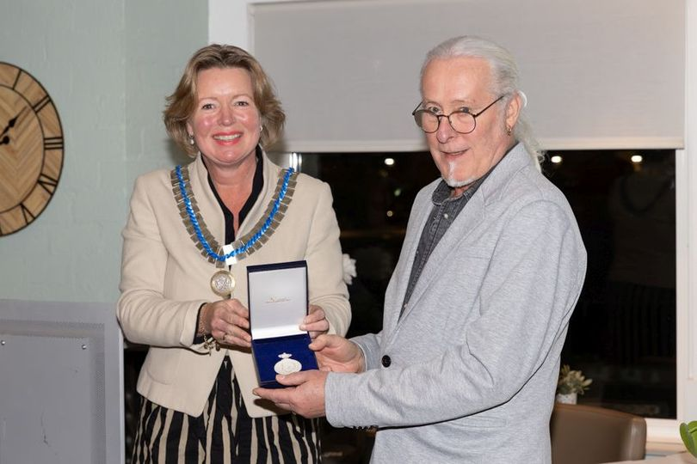

Opening
De Voorzitter opende de vergadering en vroeg een moment en aandacht ter herdenking van Evert van Heerd, ons lid dat afgelopen jaar helaas is overleden.
Vervolgens bedankte de voorzitter uitdrukkelijk Frank van den Berg, die meer dan 8 jaar met veel inzet en efficiëntie de bardiensten heeft geregeld. Cindy Manders heeft de taken van Frank inmiddels overgenomen. Ook namen we afscheid van Chantal Kools die de ledenadministratie heeft overgedragen aan Anneke te Barge. Marieke Wieinga verlaat de Jeugdcommissie en we danken ook haar voor haar inzet de afgelopen jaren. Vrijwilligers zijn essentieel voor het blijvend functioneren van onze club!

ALV stukken
Notulen 2023
- Jans informeerde of er inderdaad nieuwe sponsoren zijn gevonden, zoals uitgedrukt als wens in de notulen? Zijn die gevonden? Er zijn er 3 bijgekomen, 2 borden, 1 doeksponsor.
- Gerda de Boer benoemde dat de seniorenplusCie gesponsord word door de fruit van Vos voor het seniorentoernooi en ook door de Jumbo.
- Evelyn vulde aan dat Bart voor de Jeugdcommissie shirtjesheeft geregeld en gesponsorde polos, zonder sponsorlogos.
- Jans informeerde ook of er weer, zoals in het verleden tennisclinics met de school worden georganiseerd? Evelyn legde uit dat dit door COVID stil heeft gelegen maar hopelijk dit voorjaar in samenwerking met de nieuwe trainer Sander dit weer opgepakt gaat worden.
- Weekend – of dagtoernooien: (Noemie heeft dit toegezegd): is niet gebeurd.
- Vertrouwenspersoon overleggen met Gemeente: dit is onderwerp van gesprek geweest in het overleg met de gemeente (Overbetuwe Sportief). We zien het als bestuur dat het moeilijk is om voor iedere vrijwilliger/bestuurslid een VOG te vragen. Er is discussie om gezamenlijk met andere verenigingen een vertrouwenspersoon aan te wijzen.
- Jans vroeg zich ook af waarom er geen budget voor de wintercompetitie kon worden vrijgemaakt, terwijl de seniorenCie dit wel doet (koffie aanbieden aan deelnemers). We gaan dit in het bestuur overleggen om een gelijk beleid voor alle commissies te kunnen hebben.
Ledenaantal: grote zorg dat we meer leden moeten krijgen. We blijven herhalen dat dit aan ons allen is als leden om mensen te enthousiasmeren. Gerda de Boer suggereert een PR stuk in de Peperbus ter promotie van de vereniging. Er zijn Heterenaren die niet van ons bestaan weten.
Jaarverslag Bestuur en Commissies
ParkCie: Evelyn vraagt of er punten zijn die door leden kunnen worden opgepikt? Buiten bardienst zijn er weinig mogelijkheden om vrijwilligersuren te kunnen draaien. Geert geeft aan dat hij verschillende jaren hier veel moeite in heeft gestoken met een vrijwilligerskalender, oproepen etc., maar dat respons treurig was. Cecile geeft aan dat als er mensen zijn die iets willen kunnen ze zich misschien bij Geert melden?
Ledenadministratie: Evelyn geeft aan dat een zekere informatiebehoefte is de website is niet altijd duidelijk, vragen gaan nu vaak via ledenadministratie en niet naar het bestuur toe. Het bestuur geeft aan nogmaals naar de website te kijken, maar de website is op zich nog niet zo oud.
Sponsorcie: Gilbert merkt op dat Henk zorgt dat de huidige sponsoren erbij blijven. Wellicht een idee om met een paar mensen actief nieuwe sponsoren te laten verkrijgen….? Als uitbreiding van de sponsorCie.
ToernooiCie: complimenten voor de activiteiten! Wellicht idee om de Cie te steunen met het vinden van sponsoren, eventueel via een loterij of bingo. Roland: Punt van aandacht dat op de zondag er eerst een jeugdactiviteit was, wat lastig is omdat daardoor de finaledag te veel uitloopt. Evelyn: lastig om dit bij de KNLTB aan te kaarten, buurtverenigingen hebben vaak rond die tijd clubkampioenschappen. Indeling pas 2 weken van tevoren bekend vanuit de bond.
JC: sommige jeugdleden willen graag weer trainen, zeker omdat de lessen door het weer vaak zijn uitgevallen. (Uiteindelijk heeft de jeugd wel kunnen lessen tot 18.00 tijdens het toernooi).
Begroting/Financiën: Gilbert gaf een toelichting bij de financiële stukken: we ontlopen niet aan een contributieverhoging. Op de wintercompetitie na zijn er weinig activiteiten georganiseerd die geld opbrengen. Hogere kosten door inflatie, minder leden doen onze begroting schade. De diverse subsidies voor energie houden ons voorlopig in balans, maar als deze eindigen, zoals de energiesubsidie, dan komen we zeker negatief uit.
KascontroleCie: De Kascontrole is uitgevoerd door Adrie Flipsen en Frank Kemper. In een door hen ondertekende mail, die door de secretaris werd voorgelezen, wordt de penningmeester gecomlimenteerd en wordt de ALV voorgesteld het bestuur decharge te verlenen.
Verhuisplannen: Hans van Noord gaf een toelichting op verhuisplannen. Dit jaar hebben we als bestuur veel tijd gestoken in de plannen voor de lang besproken verhuizing van onze club. Op 14 april hadden Gilbert en Hans (vN) een overleg met wethouder Wynte Hol en Karin Smeenk van de gemeente Overbetuwe. Na een eerste gesprek in 2021 wilden we graag, na de COVIDtijd, weer overleggen met de Gemeente Overbetuwe hoe de planontwikkeling voor een nieuwe accommodatie voor de HTV eruitziet. Onze banen zijn nu ongeveer 7 jaar oud en dit vraagt om nu te denken en te besluiten over een nieuwe investering voor de banen. De energiekosten zijn een grote kostenpost voor onze begroting en het is lastig voor ons te kunnen investeren in duurzaamheidsmaatregelen (LED-lampen, zonnepanelen) als we toch binnen afzienbare tijd gaan verhuizen. Hetzelfde geldt voor onderhoudskosten voor de accommodatie.
Dit overleg volgde op eerder overleg met K3 projectontwikkeling en de Dorpsraad om onze wensen kenbaar te maken en op de hoogte te zijn van de bestaande plannen. Als vervolg daarop hebben we een serie gesprekken gehad met het Bureau Sport en Ruimte, die door de gemeente is ingehuurd om het proces te begeleiden en samen met ons een plan voor toekomstige verhuizing vorm te geven. Aansluitend hebben we twee keer een gezamenlijk overleg gehad met het bestuur van SDOO over samenwerking en het ruimtelijk plan als toekomstige buren.
Uit deze overleggen is een voorlopig plan gekomen waarin de gemeente bereid is op de nieuwe locatie 4 nieuwe tennisbanen te realiseren met alles wat er verder nodig is aan infrastructuur als hekken, paden en lichtmasten. Verder zullen we een nieuw clubhuis moeten laten bouwen en denken we dat we als HTV ook 2 padelbanen moeten laten aanleggen. Als deze plannen verder concreet zijn, en de financiële randvoorwaarden duidelijk, zullen we als bestuur van de leden tijdens een speciale ALV instemming moeten krijgen. Ook hopen we van onze leden ondersteuning te krijgen als de bouwplannen en verhuizing concreet worden: financiële en bouwtechnische kennis zullen we zeer waarderen. De ALV zal ons ook toestemming moeten geven de bestaande erfpachtregeling op te heffen en een nieuwe regeling aan te gaan voor de nieuwe locatie.
Evelyn gaf aan dat de vereniging in Zetten een uitgewerkt plan voor nieuwe padelbanen heeft met een financieel plan. De moeite waard hiernaar te informeren.
DE ALV stemt in met de contributieverhoging zoals voorgesteld in de begroting: aangenomen.
Rondvraag: Cecile benadrukt dat het goed is, gezien de opmerking over begroten van koffie voor deelnemers aan toernooien/competities, te denken aan het principe van gelijke monniken/gelijke kappen.
Social media: tot op heden minimaal gebruik. Jans en Rina willen dit graag oppakken!! FB/Instagram/tiktok
Roland: website dient ook vernieuwd te worden….in ieder geval moet er meer informatie op verschijnen. Zie ook de eerdere opmerking hierover van Evelyn.
Riet Panis: waarom maken we niet gebruik van de gemeentecheques? Eventueel te gebruiken voor de nieuwe AED. Gemeente is redelijk streng tegenwoordig met goedkeuren van initiatieven, maar we zullen dit afwegen.
Gerard: welke criteria zijn er om de banen te sluiten? Geert: als er sneeuw ligt en als er vorst in de baan zit. Dan gaan de vezels van de kunststoflaag kapot. Bovendien is het onveilig omdat het glad is.

Bijlage 2
Notulen van de BUITENGEWONE LEDENVERGADERING (BLV)
VAN DE HTV
Datum: Woensdag 18 december
20.00 De HTV, De Terp
Aanwezig: 43 leden
Op uitnodiging van het bestuur van de HTV aan de leden, werd op woensdag 18 december 2024 een Buitengewone Ledenvergadering (BLV) gehouden. Aanleiding voor deze BLV zijn de verhuisplannen van de HTV naar het Sportpark Bretagne en het overleg dat het bestuur daarover heeft gevoerd met de gemeente Overbetuwe. Het overleg dat het bestuur met de gemeente is aangegaan, met de toestemming van de leden tijdens de afgelopen ALV in februari 2024 om dit gesprek te voeren, is nu in een stroomversnelling geraakt. Het College van B&W besluit begin januari over de verhuizing van HTV naar Sportpark Bretagne en de doorontwikkeling van het sportpark tot een vitaal sportpark. Vervolgens wordt het B&W besluit aan de gemeenteraad voorgelegd. Het is daarom nu nodig de leden akkoord te vragen voor een overeenkomst tussen de gemeente en de HTV over de verhuizing om deze besluitvorming in gang te zetten.
Tijdens de BLV heeft de secretaris van de HTV een korte presentatie gegeven over de huidige stand van zaken, waarin de wensen van ons als vereniging zijn kenbaar gemaakt aan de gemeente, de mogelijke ruimtelijke inpassing van de nieuwe accommodatie naast SDOO, de financiële randvoorwaarden de noodzaak de huidige erfpachtovereenkomst te beëindigen en een nieuwe erfpachtovereenkomst aan te gaan. Aansluitend was er gelegenheid vragen te stellen aan het bestuur. Deze vragen hadden betrekking op de mogelijkheid om Kruidvat, als belanghebbende, te benaderen voor een financiële ondersteuning tijdens de verhuizing, en de financiële situatie van de gemeente Overbetuwe gezien de bezuinigingen die de gemeentes de komende jaren hard zullen raken en de mogelijke impact hiervan op de financiering van een nieuwe accommodatie.

Tenslotte werden er twee expliciete vragen gesteld ter instemming van de leden: zijn de leden voor om:
- Een intentieverklaring met de gemeente Overbetuwe te ondertekenen over de verhuizing van de HTV naar het Sportpark Bretagne, met bijbehorende financiële afspraken,
- De bestaande erfpachtregeling voor onze accommodatie te beëindigen en een nieuwe erfpachtregeling voor de nieuwe locatie te kunnen aangaan.
Beide voorstellen van het bestuur werden unaniem aangenomen door de BLV, met als bevestiging de namen en handtekeningen van meer dan 40 leden van de HTV.

Bijlage 3 Jaarverslag Bestuur
Jaarverslag Bestuur 2025
Als bestuur hebben we dit jaar 2025 wederom in ongewijzigde samenstelling, Hans Bierman (Voorzitter), Noëmie Brochereux (lid en toernooieCie), Gilbert Schrijner (penningmeester), Hans van Noord (secretaris) en Geert Mout (lid en ParkCie), een prima en enerverend jaar gehad. We hebben weer een mooi aantal competitieteams in de voorjaar- en najaars-competities zien spelen die de HTV met trots vertegenwoordigen in de Betuwe en ver daarbuiten. Ook onze traditionele dubbeltoernooien waren dit jaar een mooi succes met stijgende inschrijvingen en een bomvol programma. Daarnaast hebben enkele leden zich opgeworpen activiteiten op te pakken, waar we als bestuur van de HTV heel enthousiast over zijn en waarbij de leden van de HTV met volle teugen hebben genoten. Het afsluiten met een feestavond, was dan ook zeker op zijn plaats. Alle eer en dank aan de organisatoren van o.a. het winter- en oliebollentoernooi!
Het bestuur heeft dit jaar fysiek op De Terp 5 maal kunnen vergaderen in persoon. De bedoeling een ALV in 2025 te organiseren, is niet gerealiseerd, daarom zal op de ALV in 2026 onderwerpen zoals de financiën van de HTV, aanbod tennisscholen anders dan in het verleden, en de ontwikkelingen rond de geplande verhuizing gepresenteerd worden.
De tennisschool Totaal in Tennis is in het najaar van 2024 overgenomen door I’M Tennis & Padel vertegenwoordigd door Rogier Beliën. Helaas is dat niet uitgegroeid tot een mooie samenwerking.
Door het ontbreken van een lesaanbod, zeker bij de jeugd, heeft dit tot gevolg gehad, dat deze groep in aantal erg teruggelopen is. Jammer. Vanuit het bestuur is bij de collega tennisverenigingen een vraag uitgezet: “Zijn er binnen jullie verenigingen tennisleraren die nog ruimte hebben om lessen bij de HTV te gaan geven?” Dit heeft geleid tot het contact met Tennis Inside. Dat heeft er weer voor gezorgd, dat de HTV weer gebruik kan maken van een gecertificeerde tennisleraar.
Het voorjaarstoernooi en met name het Najaarstoernooi, waren absolute klassieke hoogtepunten voor de club. Niet alleen door de fijne sfeer, goede bezetting, maar ook door de belangrijke omzet voor de club(kas). Complimenten aan de commissie die zich hiervoor sterk heeft gemaakt.
Ook dit jaar (2025) hebben we als bestuur veel tijd gestoken in de plannen voor de lang besproken verhuizing van onze club. Een en ander wordt steeds concreter. De stand van zaken, zoals via een schrijven aan alle leden gezonden, willen we dan ook graag op de ALV verder toelichten.

Hans Bierman, namens het bestuur

Bijlage 4 Jaarverslag ledenadministratie 2025
Hierbij het jaarverslag van de ledenadministratie van het jaar 2025

Volgens de KNLTB had de Heterense Tennisvereniging heeft op 1 december 2025 124 leden. Ten opzichte van 1 december 2024 is het aantal leden met 31 gedaald, dit komt overeen met -20,00%.
2026 start met 114 leden die een actief bondslidmaatschap hebben. Dit betreft 109 seniorleden en 5 jeugdleden
Er is ook nog 1 lid alleen clublid, en op dit moment zijn er nog 3 tijdelijke clubleden.
In 2025 zijn er 11 zomerlidmaatschappen/tijdelijke lidmaatschappen afgesloten (waarvan er 3 aflopen begin 2026)
4 Leden hebben 2 keer een competitielidmaatschap afgesloten.
6 juniorleden hebben opgezegd
13 seniorleden hebben opgezegd.

In 2025 zijn er 6 nieuwe leden bijgekomen, 1 lid is van alleen clublid volledig lid gegaan. Het goede nieuws is dat er zich begin januari 2026 inmiddels al 4 nieuwe leden zich hebben aangemeld.

Anneke ten Barge

Bijlage 5 Jaarverslag KNLTB Competitie 2025
De voorjaarscompetitie staat voor de deur en het competitiejaar 2025 zit er alweer een tijdje op. Met veel enthousiaste teams was 2025 opnieuw een mooi competitiejaar voor onze club.
Voorjaarscompetitie
In het voorjaar hadden we 10 teams die meespeelden, wat zorgde voor een volle bezetting op ons park. Het 2e herenteam 35+ werd kampioen, gefeliciteerd! Het 1e herenteam 35+ wist zich helaas niet te handhaven in de 3e klasse, maar dat biedt weer kansen om dit jaar kampioen te worden. De twee damesteams op vrijdag zijn beide kampioen geworden, super gedaan!
Zomeravondcompetitie
De zomeravondcompetitie was dit jaar ook een succes, mede dankzij het mooie weer. Het ging om twee damesdubbelteams die hun wedstrijden speelden op zeven woensdagavonden. Voor beide teams was het een zware competitie, maar er is met veel inzet gespeeld.
Najaarscompetitie
Voor de najaarscompetitie hadden zich 8 teams ingeschreven. Gelukkig kon ieder team dit jaar spelen. Vier teams zijn net geen kampioen geworden, maar hebben wel mooie wedstrijden gespeeld.
Wintercompetitie
De wintercompetitie wordt steeds populairder binnen onze club. Dit jaar waren er 4 teams ingeschreven, waarvan 3 teams op vrijdag en 1 team op zondag speelden. Een damesteam op vrijdag werd opnieuw kampioen, gefeliciteerd!
Over twee weken start de voorjaarscompetitie 2026 alweer. Veel spelers hebben al flink geoefend tijdens het open toernooi.
Veel tennisplezier gewenst!
Inge Philipse
VCL

Bijlage 6 Jaarverslag Parkcommissie
We zijn als Parkcommissie vooral bezig geweest het afgelopen jaar met pappen en nathouden. Kleine reparaties om de boel draaiende te houden en vooral niet te veel investeren in het pand.
Wel hebben we een borstelmachine aangeschaft en een extra bladblazer. Deze kunnen natuurlijk meeverhuizen.
Verder staat alles in het teken van de verhuizing. Er is veel besproken over het huidige pand, en natuurlijk het nieuwe pand en wat we daar nodig hebben.
2026 zal niet anders zijn. De boel draaiende houden en voorbereiden op de verhuizing. Per ruimte kijken wat er nodig is in het nieuwe clubhuis, en wat er nodig is aan fundering, terras, ophoging en zo door.
De parkcommissie is gegroeid het is een mooie groep mensen met 2 professionals in het team die de benodigde kennis meebrengen voor de verhuizing.
Een druk jaar maar het vooruitzicht geeft ook de energie die nodig is en we gaan ervan uit dat we een mooie toekomst tegemoet gaan!
Geert Mout

Bijlage 7 Sponsorcommissie 2025, een kort verslag.

Wij zijn blij met onze loyale sponsors, hun bijdrage helpt ons om de club financieel gezond te maken/houden.
Als hoofdsponsor voor het voorjaarstoernooi konden we voor de 4e keer Reddy Keukens noteren. Het najaarstoernooi werd voor het de 1e keer gesponsord door Grillo Natuursteen. We zijn heel blij met hun support voor deze keren en in de toekomst.
Dit jaar zijn er geen nieuwe sponsors bijgekomen, wel een enkele wijziging. Gerard Brugman-Brugman Sport stopt met het doek, maar blijft ons ondersteunen. Wij zijn dankbaar dat hij ons zo lang heeft geholpen met de doeksponsoring en nog steeds bijdraagt.
De komende verhuizing geeft misschien aanleiding voor nieuwe sponsoren om aan boord te komen, het is niet alleen aan mij om dit te proberen, wellicht kunnen jullie ook een kandidaat binnenhalen die ons wil sponsoren.
Wij wensen u veel plezier met het tennissen in 2026, zowel recreatief als sportief en tot ziens op de baan of in het clubhuis!
Hartelijke groet,
Henk de Roo

Bijlage 8 Toernooicommissie verslag 2025

2025 was het jaar van de veranderingen in de toernooicommissie en in maart begonnen we nog met een toernooicommissie met meer mannen dan vrouwen, waar voor het toernooi begon Kim, Quinty en Rina aan toegevoegd werden.

Ook dit jaar was Reddy Keukens weer onze hoofdsponsor voor het toernooi in maart en ondanks dat we iets minder inschrijvingen hadden dan in 2024, was het zeker een succesvol toernooi. Maart is altijd het toernooi wat concurreert met de clubkampioenschappen op verschillende clubs.
De trend die we zien bij de inschrijvingen zet zich door, minder inschrijvingen in de hoge categorieën, in de 7 verschuift het grootste aantal inschrijvingen van herendubbel naar de mix en er komen steeds meer inschrijvingen bij in de 8.
Het lijkt alsof we elk jaar geluk hebben met het weer, want ook dit jaar was het weer een top week voor maart. Mooie wedstrijden, veel gezellige avonden en een fantastische finale zondag met heerlijk broodjes gesponsord door Het Dorp was de uiteindelijke conclusie voor het toernooi in maart.

Voor september werd dit het eerste jaar van een reeks jaren waarin de Airborne in ons finaleweekend valt en ook het eerste jaar dat Grillo Natuursteen. Waarbij normaal gezien deelnemers niet verhinderd mogen zijn in het finale weekend, werd er een uitzondering gemaakt voor deelnemers die aangaven dat ze de Airborne liepen op zaterdag. Ondanks de Airborne op zaterdag, waren er in september 30 deelnemers meer dan in 2024. Ook onze toernooicommissie veranderde weer, Rob Smit, Gerdo verlieten de toernooicommissie, maar Marleen kwam erbij. Plannen was een uitdaging voor dit toernooi en na het publiceren stroomde de extra verhinderingen binnen. Dit was de eerste keer dat ik zelf niet aanwezig was bij het open toernooi, maar volgens iedereen die ik gesproken had was het een geslaagd toernooi. Er waren toch wedstrijden op zaterdag en er werden extra speelrondes toegevoegd aan de finale zondag, waardoor we zelfs wedstrijden om 09:00 hadden gepland. Op de finale zondag werden de hapjes verzorgd door de Boef. De trend voor de gemengd dubbel 7 werd doorgezet en was erg druk bezet en dankzij inschrijvingen in de herendubbel 3, was er ook heel goed tennis te zien.

We mogen als toernooicommissie trots zijn op de flexibiliteit die we tonen bij minder inschrijvingen en bij veel inschrijvingen, bij de Airborne op zaterdag en bij de lawine aan e-mails na het publiceren van de wedstrijden.

Ook Kim en Roland gaven aan te willen stoppen bij de toernooicommissie en voor 2026 voegde we Lynn, Niels, Jolanda en Rob Mertens toe aan de commissie. Bij deze wil ik Kim, Roland, Rob Smit en Gerdo bedanken voor alles wat ze gedaan hebben binnen de toernooicommissie. In 2026 bestaat de toernooicommissie uit: Alois, Quinty, Lynn, Rina, Marleen, Niels, Rob Mertens, Jolanda, Noëmie.

Als laatste nog een oproep aan alle leden. De open toernooien zijn een belangrijke inkomstenbron voor de club en zonder vrijwilligers kan er geen toernooi gedraaid worden. Wij zien de laatste toernooien dat het moeilijker is om de bardienst gevuld te krijgen en dat mensen die al veel voor de club betekenen bijspringen om te ondersteunen. Draai alsjeblieft een bardienst tijdens het open toernooi: het is hartstikke gezellig en je helpt er de club en de toernooicommissie mee. Ook zonder ervaring is het mogelijk en we staan altijd klaar om bij te springen. Zonder bardienst kunnen wij geen toernooi organiseren.

- De toernooicommissie

Bijlage 9 Jaarverslag Senioren Plus Commissie 2025
De seniorenpluscommissie heeft in 2025 geen activiteiten georganiseerd. Een aantal seniorenleden die al vele jaren actief zijn geweest voor de HTV hebben hun lidmaatschap beëindigd, terwijl andere leden aangeven geen activiteiten te willen organiseren. Dat is natuurlijk jammer, maar leidt er dan ook toe dat er geen dagtoernooien of competities zijn geweest in 2025. Gelukkig zien we nog steeds wel een vaste groep actieve senioren plus leden tennissen op vaste dagen in de week.
.

Gerda de Boer

Bijlage 10 Afsluiting Jeugdcommissie 2025

Met de gestage terugloop aan jeugdleden is de jeugdcommissie begin 2025 tot stilstand gekomen en zijn er geen verdere activiteiten ondernomen. Het gebrek aan een stabiele situatie met tennislessen, met steeds wisselende tennisleraren voor de jeugd, is de grootste oorzaak dat het jeugdledenbestand hard is teruggelopen en we helaas moeten zien dat er vrijwel geen jeugdleden meer over zijn. We danken Evelyn van Heese voor haar inzet als drijvende kracht de afgelopen jaren.

Bijlage 11 Jaarverslag Penningmeester
Financiën HTV 2024-2025
De tennisvereniging is de afgelopen 2 jaar op dezelfde voet doorgegaan als de jaren daarvoor. Echter door aanhoudend stijgende kosten en een dalend ledenaantal blijft het financieel moeizaam.

Het doet ons goed dat er binnen onze vereniging het nodige wordt georganiseerd waardoor er via de kantineomzet inkomsten zijn die ons op de been houden.

In september 2024 heb ik als penningmeester aan het bestuur aangegeven dat ik bij de volgende ledenvergadering niet herkiesbaar zal zijn. Als bestuur zijn we op zoek gegaan naar een nieuwe penningmeester. Dit is helaas tot op heden niet gelukt!

In deze zoektocht hebben we wel Peter Klokgieters bereid gevonden om de bestaande ‘bewerkelijke’ boekhouding (via Excel) om te zetten naar een boekhoudprogramma (Twinfield). Peter is vanaf dat moment ook de persoon die de mutaties in de boekhouding verwerkt. In de bijlage treffen jullie de verschillende documenten (oud en nieuw) met betrekking tot de jaren 2024 en 2025.

De begroting voor 2026 is voornamelijk gebaseerd op de afgelopen jaren. Met de verhuizing in het vooruitzicht zal het natuurlijk ook financieel anders worden.

Oproep!
Ben jij degene (of ken je iemand) die penningmeester van deze vereniging wil worden en wil je de uitdaging aangaan om samen met een team deze vereniging financieel gezond te houden? Meld je dan bij het bestuur.

Incasso Contributie
De incasso van de contributie is de afgelopen jaren via ClubCollect gegaan. De KNLTB is echter gestopt met ClubCollect en hebben de incasso van de contributie mogelijk gemaakt via het eigen programma van de KNLTB. Het zal waarschijnlijk op dezelfde manier gaan maar wellicht ziet het er iets anders uit. Dit ter info.

Wanneer er, naar aanleiding van de bijgevoegde documenten, financiële vragen zijn, verzoek ik je deze per mail te stellen (penningmeester@dehtv.nl) en niet te wachten tot de ledenvergadering.

Met hartelijke groet,

Gilbert Schrijner

Bijlage 12 Verslag Kascontrolecommissie
Dit wordt zo spoedig mogelijk gedeeld en mondeling toegelicht tijdens de ALV
Bijlage 13 Balans HTV d.d. 31-12-2024
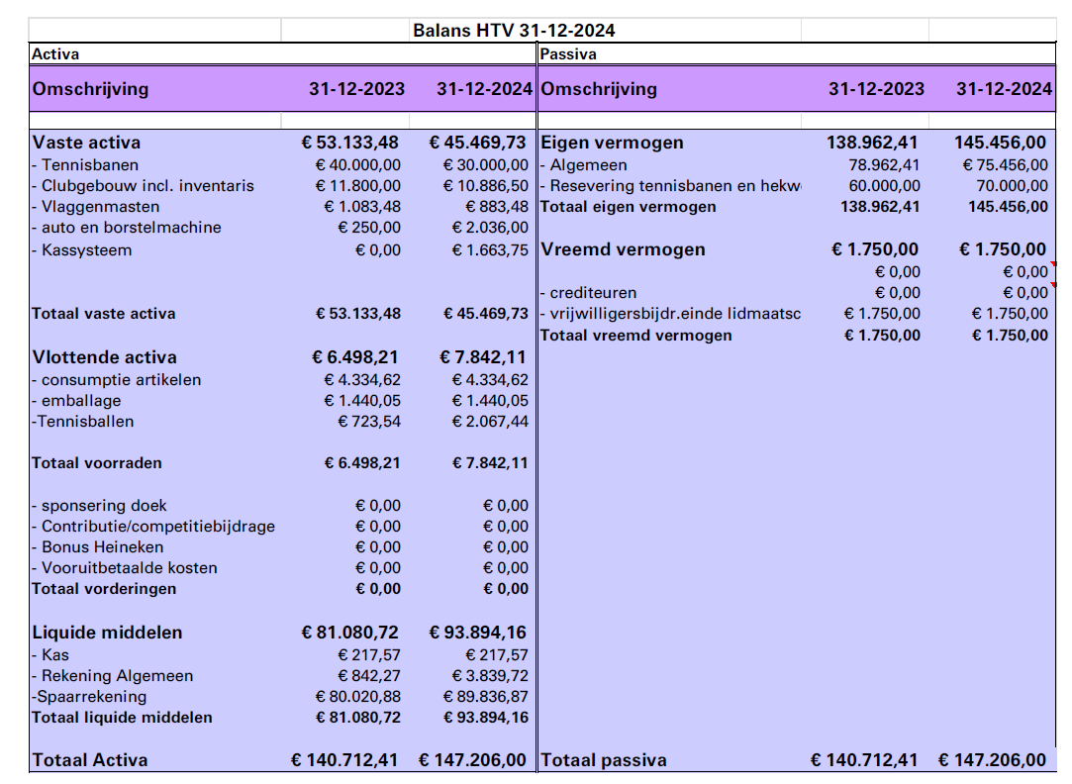

Bijlage 14 Verlies- en Winstrekening 2024
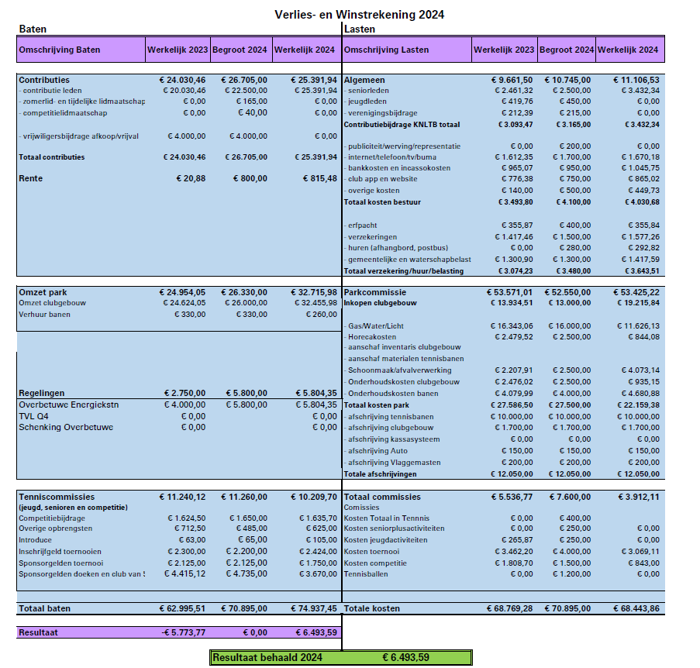

Bijlage 15 Balans en Winst Verlies 2025
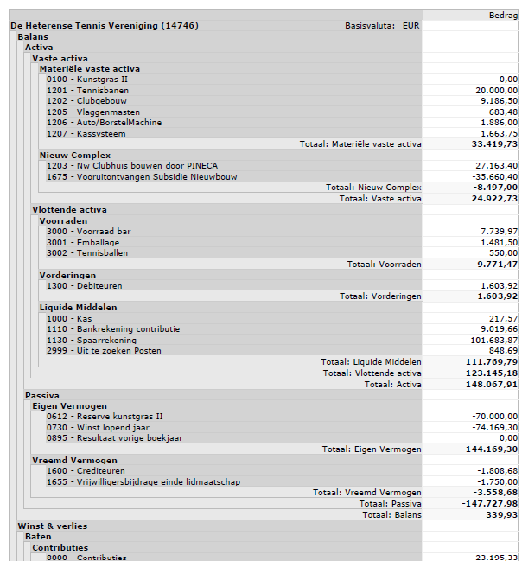

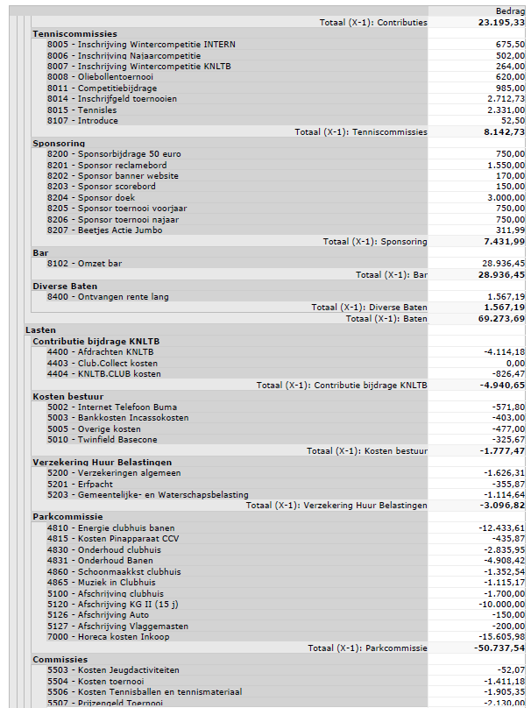
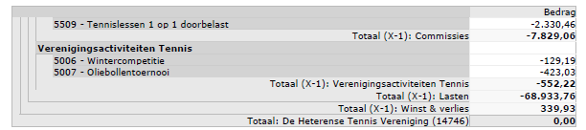

Bijlage 16 Begroting 2026
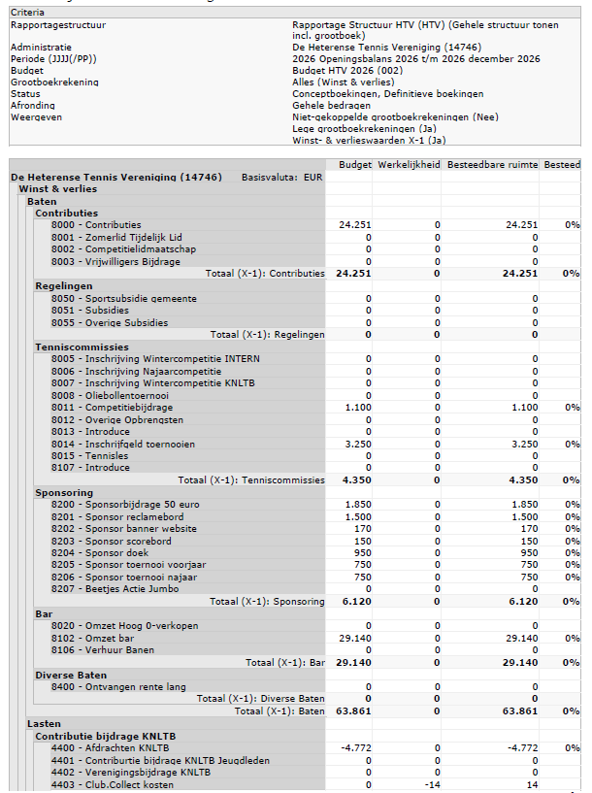

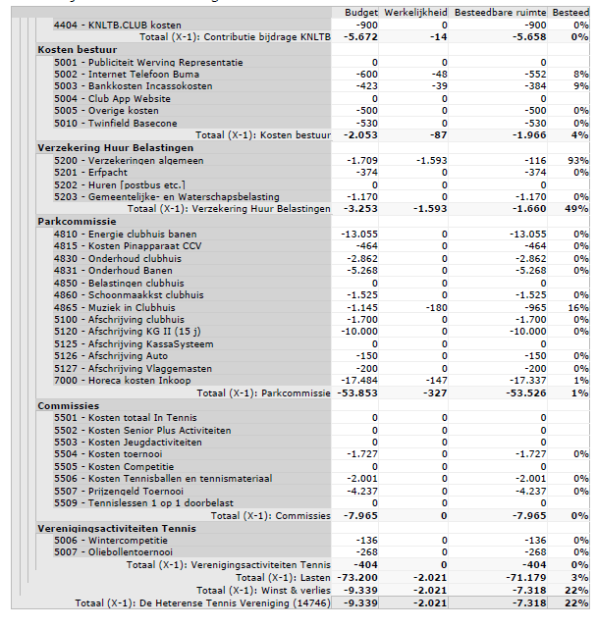
Bijlage 17 Overzicht huidige bestuurs- en commissieleden:

Ledenadministratie | Anneke ten Barge
Parkcommissie | Geert Mout, Truus Lenting,  Niels van Rooijen  Rina Veldhuysen  Arno Rozenboom  Thomas Vos  Belinda Ijkhout  Chantal Kools
Vereniging Competitie Leiding | Inge Philipsen
OpenToernooicommissie | Noëmie Brochereux Rina Veldhuysen  Roland Veldhuysen  Rob Smit  Alois Sijnen  Marleen van der Velden  Quinty ten Westenend  Jolanda Besselink  Lyn Fiechter
Sponsor- en publiciteitscommissie | Henk de Roo
Seniorenplus commissie | Riet Panis  Gerda de Boer
Jeugdcommissie | Vacant
Bestuur | Gilbert Schrijner Hans van Noord Noëmie Brochereux Geert Mout  Hans Bierman

Webbeheerder Inge Philipse

